1.操作系统在整体计算机中的位置

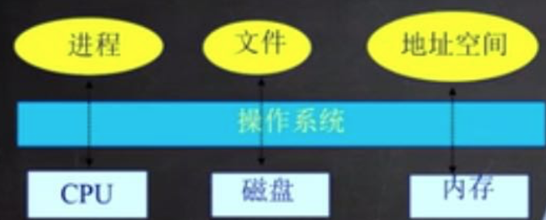

操作系统位于计算机的cpu 磁盘 内存之上,操作系统把硬件资源抽象成相应的接口,方便用户访问.如图,操作系统把cpu抽象成了进程的概念,把磁盘抽象成文件,把内存抽象成地址空间.

2.操作系统内部组件

(1)cpu调度器

(2)物理内存管理

(3)虚拟内存管理

(4)文件系统管理

(5)中断处理和设备驱动

(6)网络协议栈

3.操作系统特征

(1)并发:在一段时间内运行多个程序.(单个cpu)

注意:与并行概念的区分.并行:在一个时间运行多个程序.(有多个cpu)

(2)共享:同时访问和互斥访问

(3)虚拟:利用多道程序设计技术完成虚拟

(4)异步:程序并不是运行一贯到底,而是走走停停,何时运行何时停止不确定,但是结果相同.

4.操作系统架构

(1)普通内核架构

所有的内核组件都在内核中,内核并且还监管着中断.

各个内核组件以函数调用的形式访问协调服务.

内核庞大,耦合度高,不容易扩展,

(2)微内核

尽可能的把内核功能移到用户空间.

内核中只放最基本的功能:例如中断处理和消息传递.

把文件系统 内存管理 网络协议栈放在内核外围以进程或者程序的形式存在.是一种服务形式,服务和服务之间是通过内核的消息传递的形式进行通讯.

松耦合,安全.容易扩展.

但是性能低,数据或者消息传递都要复制到内核然后复制到服务,需要多次拷贝.